Słowniczek do karty pracy
Perspektywa – w malarstwie to umiejętność ukazywania trójwymiarowych przedmiotów na płaszczyźnie, z zachowaniem naturalnych stosunków przestrzennych.
Rodzaje perspektyw:
- barwna (malarska) – wykorzystuje złudzenie optyczne, które polega na złudzeniu, że pewne kolory zdają się być bliżej lub dalej od obserwatora, choć w rzeczywistości są tak samo oddalone. Kolory zimne wydają się oddalać, a ciepłe zbliżać.

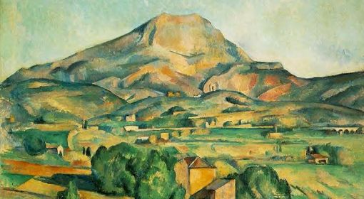
Góra Świętej Wiktorii – Paul Cezanne
- powietrzna – w miarę oddalania się w kierunku horyzontu, zwiększa się warstwa powietrza między obiektem a obserwującym. Wraz ze zwiększaniem się odległości tony i barwy bledną i stają się jaśniejsze, bardziej niebieskawe, a kształty przedmiotów stają się mniej wyraźnie, jakby zamglone.
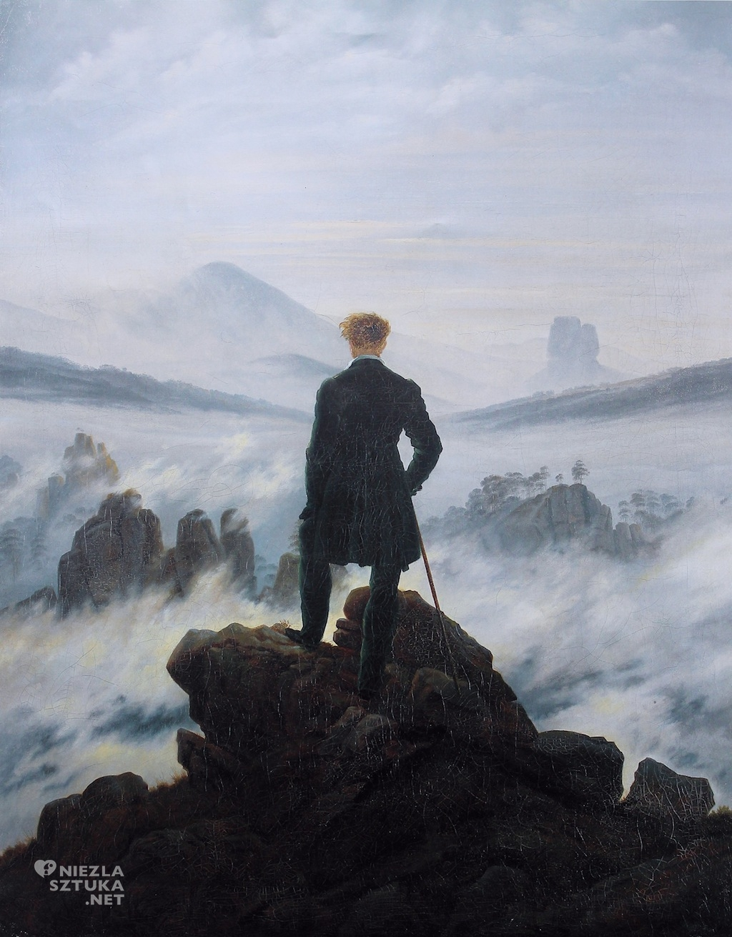
Wędrowiec przed morzem mgły – Caspar David Freiedrich
- odwrócona – sposób oddania trójwymiarowych przedmiotów na płaszczyźnie, polegający na tym, że punkt zbiegu linii perspektywicznych znajduje się przed płaszczyzną obrazu, a nie, jak w perspektywie linearnej, za nią. Przedstawione obiekty rozszerzają się w miarę ich oddalenia od obserwatora. Perspektywa odwrócona stosowana jest m. in. w pisaniu ikon

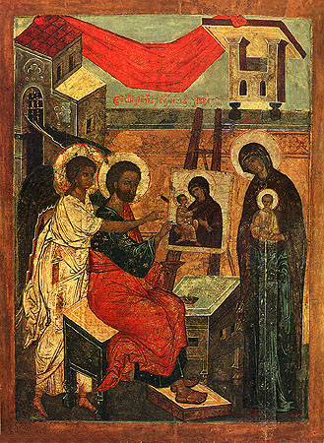
Ewangelista Łukasz piszący ikony

- linearna; zbieżna (czołowa, boczna, ukośna, żabia – punkt widzenia położony nisko i ptasia – punkt widzenia położony wysoko). Istotą perspektywy jest rzutowanie wszystkich punktów przestrzeni na płaszczyznę lub inną powierzchnię względem pewnego punktu zwanego środkiem perspektywy.

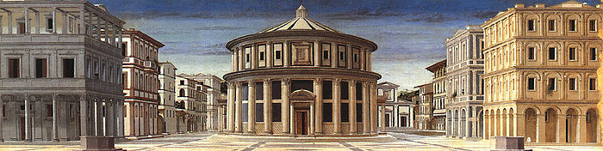
Idealne miasto – Pierro Della Francesca

- intencjonalna, hieratyczna – osoba najważniejsza na obrazie przedstawiona jest w skali większej, niż otoczenie.
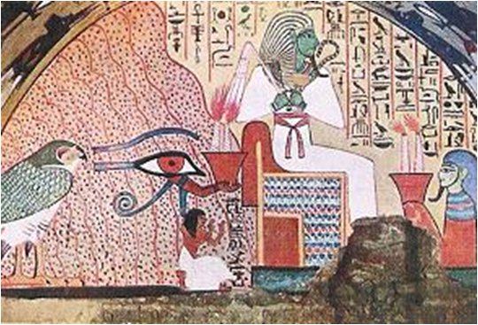

- kulisowa – formy zachodzące obrazie jedna na drugą wywołują wrażenie, że ta, która ukazana jest w całości, znajduje się bliżej patrzącego, a ta, która pokazana jest tylko częściowo – dalej.

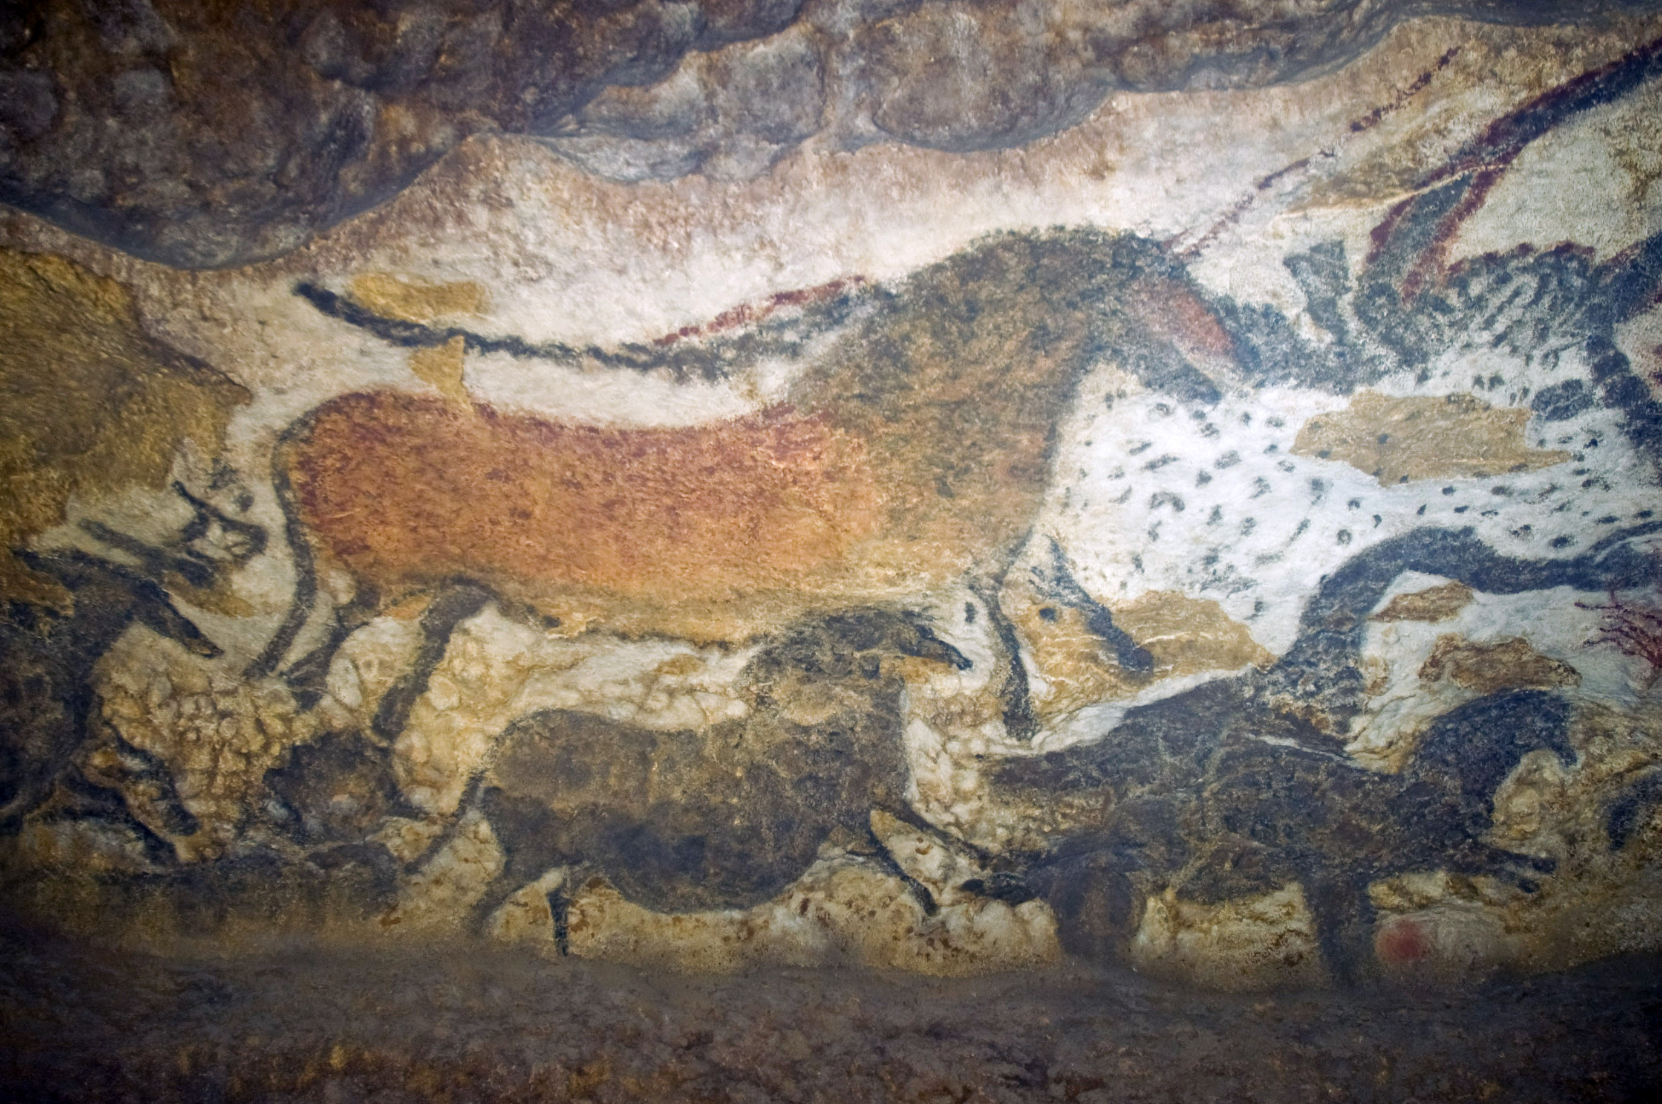
- rzędowa – elementy bardziej oddalone umieszczone są wyżej

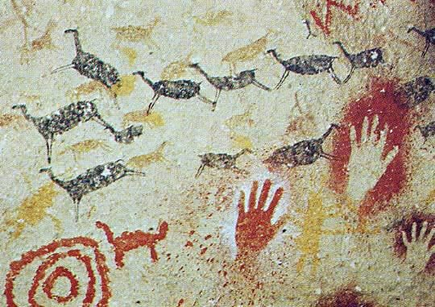
- pasowa – postaci pogrupowane są w poziome rzędy (pasy), to co blisko, umieszczone jest na samym dole, zaś pasy wyższe przedstawiają to, co znajdowało się dalej.

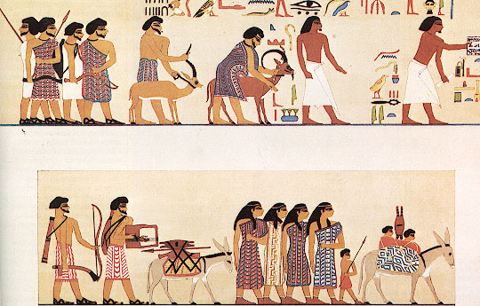

- topograficzna – to przedstawienie krajobrazu na płaszczyźnie, „z lotu ptaka”, przy jednoczesnym zaznaczeniu w nim obiektów widzianych z boku (np. drzewa). Obiekty rozmieszczone planowo na płaszczyźnie obrazu w sposób przypominający mapę.

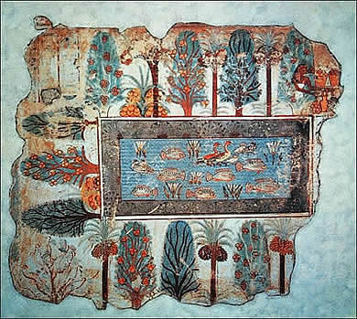

Plany w malarstwie: rozróżniamy plan pierwszy, drugi, pozostałe oraz tło.
System planów:
- pierwszy plan – postać lub przedmiot znajduje się najbliżej patrzącego. Jest największa, najbardziej widoczna i jako pierwsza rzuca się w oczy
- drugi plan – postać bądź przedmiot przedstawiona dalej, jakby w tle obrazu. Mimo, że nie przykuwa uwagi tak bardzo, jak pierwszy plan, jest również bardzo ważny
- tło – jest dopełnieniem całego obrazu

